s  Etendue réseaux | Acronyme | Nom complet | Technologie
1 mètre | PAN  WPAN | -Personal Area Network  -Wireless Personal Area Network | -Interface filaire (USB)  Bluetooth/Infrarouge
1 Km | LAN  WLAN | -Local Area Network  -Wireless Local Area Network | -Ethernet  -Wifi
100 Km | MAN | -Metropolitan Area Network | -4G, Fibre optique  (Fiber Distributed Data Interface)
1000 Km | WAN | -Wide Area Network | -FAI
Topologie  Réseaux | Représentation | Exemple
Point to Point | 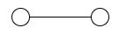 | Téléphone, VPN, Virtualisation
Bus | 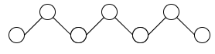 | Alarme, cluster
Etoile | 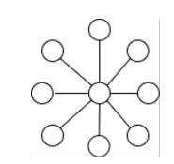 | Réseau IT
Anneau | 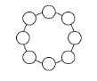 | FDDI  (Fiber Distributed Data Interface)
Maillé | 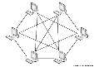 | Arch. De base d’internet, plusieurs réseaux connectés en point to point
Topologie physique = câbles
Topologie logique = description au droit à la parole de chaque hôtes

Passif Actif
Application  Transfère de fichier | Application
Présentation
Mise en forme des données
Session
Authentification, DHCP, VPN, DNS, TIC, Logiciel
Transport  Transport de donnée en masse | Transport
Réseau  Adressage de la destination des paquets. Traduction des adresse physiques et logiques.  Modem (routeur) | Internet
Liaison de donnée : LLC  -Établit un lien logique entre la sous couche MAC et Réseau.  -Contrôle du flux.  -Système de reprise d’erreur. | Accès au Réseau  Trouver l’adresse IP avec l’adresse MAC en utilisant le protocole ARP et un ping.  La couche de liaison de données s’occupe de la livraison locale des trames entre les différents périphériques sur un même réseau locale,  arp a-[hoste ip] // ipconfig /all
Liaison de donnée : MAC
Standards des trames :
IEEE 802.11(Wireless), IEEE802.5(Token Ring)
IEEE 802.4(Token Bus),
IEEE 802.3(Carrier Sense)
Elle permet de relié la couche matériel à la couche virtuelle
Switch, Pont(domaine de Colision) HUB(10/100)
Physique
HUB/concentrateur, Répéteur, câbles Ethernet->,
Fibre multimode>monomode
Modem | Modulation, transfomre des paramètres d’un signal porteur en un signal modulant
Passerelle/Gateway  4 | Interconnecter des réseaux d’autorité différentes. 2 réseau qui peuvent utiliser des protocoles différents (local/publique)
Routeur  3 | Examine les paquets qui transits, choisir le destinataire du paquet, possède :  Mémoire, algorithme et logiciel d’exploitation
Commutateur/Switch  2 | Utilise les adresses MAC
Pont/bridge  2 | Connecte de segment de réseau
Concentrateur/hub  1 | topologie étoile  répéteur sur plusieurs entrée/sortie, problème d’écoute
Répéteur  1 | Reçois et émet, augmente la limite de distance, perte qualité
Couche utilisant du matériel physique
Wifi
Téchnologie | IEE802.11
Modes | Le mode ad-hoc (client à client), et le mode infrastructure par l0intermédiaire du point d’accès central
Vitesse de transmission | 802.11a 5Ghz 50Mb/s 10m  802.11b 2,4Ghz 11Mb/s 300m  802.11g 2,4GHz 50Mb/s 300m  802.11n 2,4/5GHz 300Mb/s 100m
Menaces | Ecoute active,Intrusion,Prise de contrôle
Mesure contre | Masquer,SSID,cryptographie  ,VPN,Long mdp
Radius | Système d’authentification fort

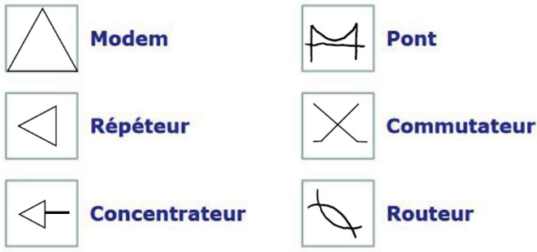

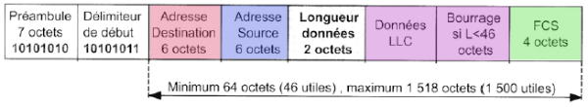

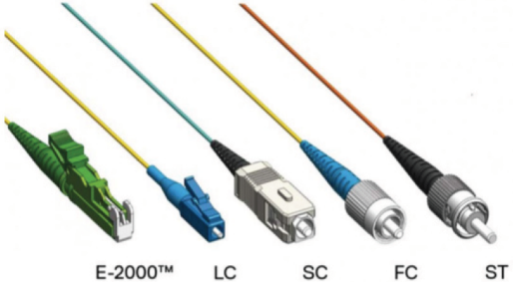
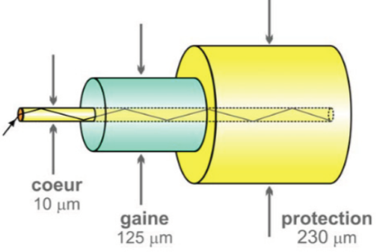
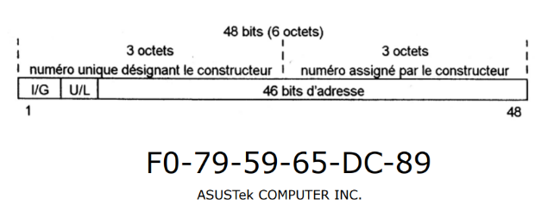
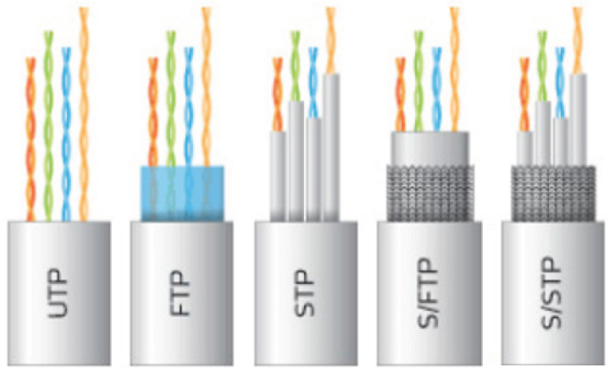
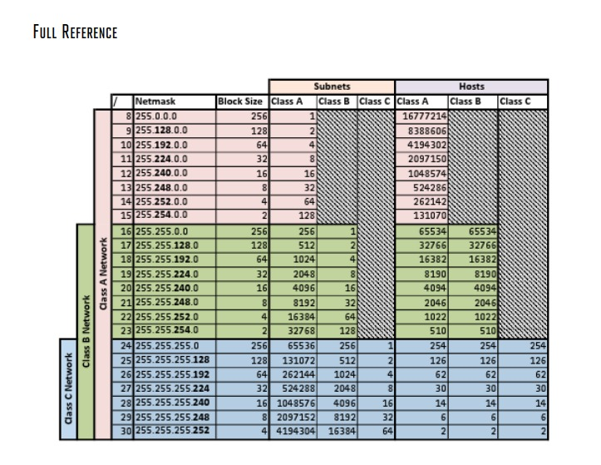
Segmentation logique Classfull (RFC-950)
- Observer, ne pas oublier le SR de réserve et ne pas oublier l'adresse de la passerelle
Réserve = 10%
Sous-réseau : 6 (+/- 10%) => +1 =7 SR
IPv4 : 25 +3 (+ passerelle (+/- 10%))= 29 IP
Passerelle = +1 ip
(Si plusieurs SR, prendre le nombre d’Ip du SR le plus important)

Masque de sous réseau | Masque binaire permettant l'extraction du subnet_ID
Net_ID | Identifiant unique du réseau, Host_ID(adresse ip) & Mask = Net_ID(intersection logique)
Subnet | Sous-réseau
Host_ID | Identifiant unique du client (host)
Broadcast | Diffusion de 1 à N
CIDR | Classless Inter-Domain Routing
Intersection logique | Opération booléenne entre une IP et un masque
Domaine de collision | Domaine du réseau où les clients se partagent la couche OSI 2
Domaine de diffusion | Domaine du réseau où les clients se partagent la couche  OSI 3
Adresse IP | 4 octect (32 bits), valeur binaire.
- N_{sr} = $\frac{Ln(sr)}{Ln(2)}$ = $\frac{Ln 7}{Ln(2)}$ = 2.8… => 3 bits
Toujours arrondir à l'entier supérieur
(2 car base binaire)
N_{ip} = $\frac{Ln(Ip+2)}{Ln(2)}$ = $\frac{Ln(29+2)}{Ln(2)}$ = 4.95… => 5 bits
- Répartition entre Net_ID-Subnet_ID-host_ID
≤ 8 = C
≤ 16 = B
≤ 24 = A
N_{sr} + N_{ip} = 3 + 5 = 8
- Classe C
Net_ID = 192.168.0.0
[192.168.0.0 -> 192.168.255.0]->192.168.112.0 (112 = choix random)
8
5
8
8
3
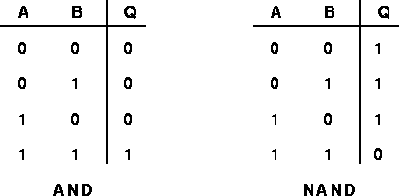
- Masquage
xxxxxxxx -> 11100000 -> 224
255.255.255.x -> 224
- Déterminer l'adresse de chaque sous-réseau, table de vérité sur 3 et 5 bits
Xxx xxxxx bond de 2⁵ (32)
000 00000 => 0
001 00000 => 32 host = min : 00100000 max : 00111111
010 00000 => 64 host = min : 01000000 max : 01111111
011 00000 => 96
100 00000 => 128
101 00000 => 160
110 00000 => 192
111 00000 => 224 host = min : 11100000 max : 11111111
(2³) possibilité
- Tableau de vérité (Déterminer les plages de sous-réseaux)
SR | 1ere  SR +1 | Dernière  2 SR suivant | Diff  1 SR dernière
192.168.112.0 | 192.168.112.1 | 192.168.112.94 | 192.168.112.95

